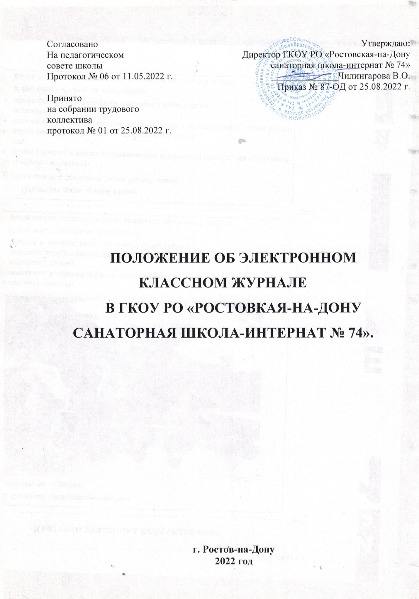

Настоящее Положение об электронном классном журнале разработано на основании Федерального закона от 29.12.2012 № 273-ФЗ «Об образовании в Российской Федерации»; Федерального закона Российской Федерации от 27.07.2006г № 152-ФЗ «О персональных данных» в редакции от 2 июля 2021 года; Письма Минобрнауки России от 15.02.2012г № АП-147/07 «О методических рекомендациях по внедрению систем ведения журналов успеваемости в электронном виде» с изменениями от 21.10.2014г; Письма Федерального агентства по образованию от 29.07.2009г № 17-110 «Об обеспечении защиты персональных данных»; Письма Минобрнауки от 13.08.2002 г. № 01-51-088 ин «Об организации использования информационных и коммуникационных ресурсов в общеобразовательных учреждениях»; Федерального закона Российской Федерации от 27.07.2006 № 149-ФЗ «Об информации, информационных технологиях и о защите информации» с изменениями от 02.07.2021г.
1. Общие положения.
1.1. Электронный журнал является государственным нормативно-финансовым документом, и ведение его обязательно для каждого учителя и классного руководителя.
1.2. Электронным классным журналом называется комплекс программных средств, включающий базу данных и средства доступа к ней.
1.3. Электронный классный журнал служит для решения задач, описанных в настоящем Положении.
1.4. Настоящее Положение определяет понятия, цели, требования, организацию и работу электронного классного журнала школы.
1.5. Электронный журнал должен поддерживаться в актуальном состоянии.
1.6. Пользователями электронного журнала являются: администрация школы, учителя, классные руководители, воспитатели, ученики и родители (законные представители).
1.7. Электронный журнал является частью информационной системы школы.

2. Задачи, решаемые электронным классным журналом.
Электронный журнал используется для решения следующих задач:
2.1. Хранение данных об успеваемости и посещаемости учащихся.
2.2. Вывод информации, хранящейся в базе данных, на бумажный носитель для оформления в виде документа в соответствии с требованиями Российского законодательства.
2.3. Оперативный доступ к оценкам за весь период ведения журнала по всем предметам в любое время.
2.4. Автоматизация создания периодических отчетов учителей и администрации.
2.5. Своевременное информирование родителей по вопросам успеваемости и посещаемости их детей.
2.6. Контроль выполнения образовательных программ, утвержденных учебным планом на текущий учебный год.
2.7. Возможность прямого общения между учителями, администрацией, классными руководителями, родителями и обучающимися вне зависимости от их местоположения.

З. Правила и порядок работы с электронным классным журналом.
3.1. Инженер электроник устанавливает программное обеспечение (ПО), необходимое для работы электронного журнала, и обеспечивает надлежащее функционирование созданной программно-аппаратной среды.
3.2. Пользователи получают реквизиты доступа к электронному журналу в следующем порядке:
- учителя, классные руководители, воспитатели, администрация получают реквизиты доступа у системного администратора;
- родители и обучающиеся получают реквизиты доступа у классного руководителя.
3.3. Классные руководители своевременно заполняют и следят за актуальностью данных об обучающихся и их родителях, ведут переписку с родителями в соответствии с инструкцией, осуществляют периодический контроль над ведением электронного журнала в своем классе учителями - предметниками.
3.4. Учителя аккуратно и своевременно заполняют данные об учебных программах и их прохождении, об успеваемости и посещаемости обучающихся, домашних заданиях в соответствии с инструкцией.
3.5. Заместитель директора по учебной работе осуществляет периодический контроль над ведением электронного журнала.
3.6. Воспитатели имеют доступ сведениям об успеваемости, посещаемости, домашним заданиям обучающихся своего класса и используют электронный журнал для его просмотра.
3.6. Родители и обучающиеся имеют доступ только к собственным данным и используют электронный журнал для его просмотра и ведения переписки.

4. Права, ответственность.
4.1. Права:
- пользователи имеют право доступа к электронному журналу ежедневно и круглосуточно;
- все пользователи имеют право на своевременные консультации по вопросам работы с электронным журналом;
- классные руководители, воспитатели имеют право информировать родителей о состоянии успеваемости и посещаемости их детей через отчеты, сформированные на основе данных электронного журнала.
4.2. Ответственность:
- учителя несут ответственность за ежедневное и достоверное заполнение оценок и отметок о посещаемости обучающихся;
- классные руководители несут ответственность за своевременное выставление учителями оценок в электронном журнале; осуществляют закрытие учебного года, начало нового учебного года и электронный перевод обучающихся из класса в класс по приказу директора;
- все пользователи несут ответственность за сохранность своих реквизитов доступа;
- системный администратор несет ответственность за техническое функционирование электронного журнала и смежных систем, а так же резервное копирование данных и их восстановление в актуальном состоянии;
- классные руководители несут ответственность за своевременное и актуальное заполнение данных об обучающихся и их родителях.

5. Контроль и хранение.
5.1 Директор общеобразовательного учреждения, заместители по учебно-воспитательной работе, администратор электронного журнала обеспечивают бесперебойное функционирование электронного журнала.
5.2 Результаты проверки электронного журнала заместителем директора школы доводятся до сведения учителей и классных руководителей.
5.3 В случае необходимости использования данных электронного журнала из электронной формы в качестве печатного документа информация выводится на печать и заверяется в установленном порядке:
- по окончании четвертей классные руководители переносят данные электронных журналов на бумажный носитель (с двух сторон листа), отображая списки класса, отметки, посещаемость, пройденные темы и задание на дом, отметки за четверть;
- заместитель директора по учебной работе проверяет твердые копии электронных журналов, заверяет подписью, расшифровкой подписи и датой, передает твердые копии электронных журналов секретарю (делопроизводителю) для дальнейшего архивирования;
- секретарь (делопроизводитель) по окончании четвертей архивирует (нумерует, прошивает, заносит в реестр) твердые копии электронных журналов.

6. Отчетные периоды.
6.1. Отчет об активности пользователей при работе с электронным журналом создается один раз в месяц.
6.2. Отчет о заполнении электронного журнала и накопляемости отметок создается ежемесячно.
6.3. Отчеты по успеваемости и посещаемости создаются в конце четверти и года.

7. Запрещено.
7.1. Допускать обучающихся к работе с электронным журналом под логином и паролем педагога или классного руководителя.

